บทนำ

สถานประกอบการ

ชื่อและที่ตั้งสถานประกอบการ
บริษัท : คณะแพทยศาสตร์ โรงพยาบาลศรีนครินทร์ แผนกงานสารสนเทศ
: Information Technology Department of Faculty
of Medicine, Khon Kaen University
ที่ตั้ง : 123 หมู่16 ถ.มิตรภาพ ต.ในเมือง อ.เมือง จ.ขอนแก่น 40002
: Khon Kaen University 123 Village No. 16 Mittraphap Rd.,
Nai-Muang, Muang District, Khon Kaen, Thailand 40002

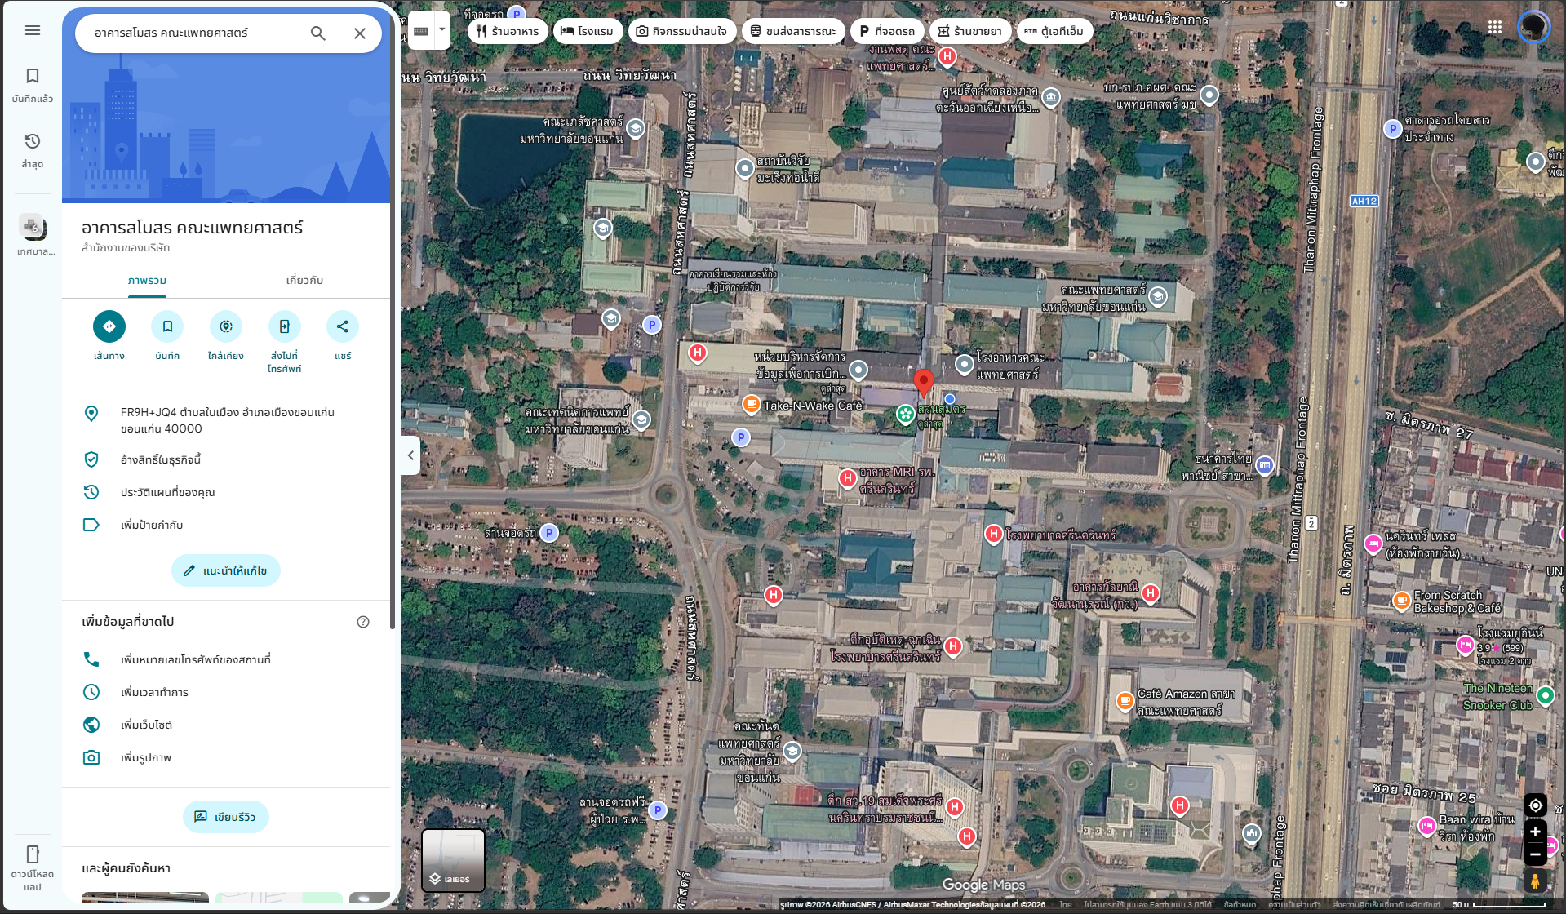

รูปที่ 1.1 แสดงรูปที่ตั้งคณะแพทยศาสตร์ โรงพยาบาลศรีนครินทร์ แผนกงานสารสนเทศ

ความเป็นมาและความสำคัญของปัญหา
คณะแพทยศาสตร์ มหาวิทยาลัยขอนแก่น เป็นหน่วยงานขนาดใหญ่ที่ประกอบไปด้วยภาควิชาและแผนกปฏิบัติการจำนวนมาก ซึ่งแต่ละแผนกมีพัสดุและครุภัณฑ์ทางการแพทย์ อุปกรณ์อิเล็กทรอนิกส์ รวมถึงเครื่องมือสำนักงานที่ต้องใช้งานและอยู่ในความรับผิดชอบเป็นจำนวนมาก การบริหารจัดการสินทรัพย์ (Asset Management) จึงเป็นกระบวนการที่มีความสำคัญอย่างยิ่ง เพื่อให้ทราบถึงสถานะการใช้งาน ตำแหน่งที่ตั้ง และอายุการใช้งานของครุภัณฑ์แต่ละชิ้น
อย่างไรก็ตาม ในปัจจุบันกระบวนการตรวจสอบและติดตามพัสดุและครุภัณฑ์ต่างๆ ภายในคณะแพทยศาสตร์ ยังพบปัญหาในด้านการเข้าถึงและจัดการข้อมูล เนื่องจากระบบฐานข้อมูลและสิทธิ์ในการเข้าถึงข้อมูลครุภัณฑ์ส่วนกลางนั้น ถูกจำกัดสิทธิ์ไว้ให้เฉพาะบุคลากรใน "แผนกพัสดุ" เท่านั้น ส่งผลให้เมื่อแผนกอื่นๆ หรือภาควิชาต่างๆ ต้องการตรวจสอบสถานะครุภัณฑ์ของตนเอง ค้นหาประวัติการโอนย้าย หรือต้องการทราบข้อมูลอายุการใช้งานของอุปกรณ์ จะไม่สามารถดำเนินการตรวจสอบข้อมูลได้ด้วยตนเองในทันที จำเป็นต้องประสานงานและร้องขอข้อมูลผ่านทางแผนกพัสดุทุกครั้ง
ข้อจำกัดดังกล่าวก่อให้เกิดปัญหาความล่าช้าในการทำงานทั้งสองฝ่าย โดยแผนกผู้ใช้งานครุภัณฑ์ต้องสูญเสียเวลารอคอยข้อมูล ในขณะเดียวกัน แผนกพัสดุก็ต้องรับภาระงานที่เพิ่มขึ้นอย่างต่อเนื่องจากการคอยตอบคำถามและสืบค้นข้อมูลให้กับทุกแผนกในคณะ นอกจากนี้ เมื่อมีการโอนย้ายครุภัณฑ์ระหว่างแผนก การบันทึกและการติดตามสถานะยังทำได้ยาก ทำให้เกิดความคลาดเคลื่อนของข้อมูลสินทรัพย์และยากต่อการตรวจสอบย้อนหลัง
จากปัญหาที่กล่าวมาข้างต้น แผนกพัสดุ คณะแพทยศาสตร์ มหาวิทยาลัยขอนแก่น จึงมีความตระหนักถึงความจำเป็นในการนำเทคโนโลยีสารสนเทศเข้ามาช่วยแก้ปัญหา โดยมีความต้องการพัฒนาระบบบริหารจัดการสินทรัพย์ในรูปแบบเว็บแอปพลิเคชัน (Web-based Application) ที่เปิดโอกาสให้บุคลากรในแต่ละแผนกสามารถเข้าสู่ระบบเพื่อตรวจสอบ ค้นหา และติดตามสถานะพัสดุและครุภัณฑ์ในความรับผิดชอบของตนเองได้แบบเรียลไทม์ ตลอดจนรองรับการจัดการข้อมูลจำนวนมาก (Bulk Update) การโอนย้ายสินทรัพย์ระหว่างแผนก และการเก็บประวัติการทำรายการอย่างเป็นระบบ (Activity Logs) ซึ่งระบบดังกล่าวไม่เพียงแต่จะช่วยเพิ่มประสิทธิภาพและความโปร่งใสในการจัดการครุภัณฑ์ แต่ยังช่วยลดขั้นตอนความซ้ำซ้อน และลดภาระการทำงานของเจ้าหน้าที่แผนกพัสดุได้อย่างเป็นรูปธรรม

วัตถุประสงค์ของโครงงาน

เพื่อพัฒนาระบบบริหารจัดการสินทรัพย์ (Asset Management) ในรูปแบบเว็บแอปพลิเคชัน สำหรับคณะแพทยศาสตร์ มหาวิทยาลัยขอนแก่น

เพื่อพัฒนาระบบที่ช่วยให้บุคลากรในแต่ละแผนกสามารถเข้าถึง ตรวจสอบ และติดตามสถานะพัสดุและครุภัณฑ์ในความรับผิดชอบของตนเองได้อย่างสะดวกรวดเร็ว

ขอบเขตของโครงงาน

สามารถอัพโหลดไฟล์ xlsx และ pdf เพื่อนำเข้าข้อมูลสู่เว็บไซต์ได้

สามารถพิมพ์ค้นหาครุภัณฑ์ได้อย่างสะดวก

มีการแบ่งลำดับขั้นผู้ใช้งานและแผนกอย่างชัดเจน

เพิ่ม/แก้ไข แผนกและผู้ใช้ได้ทุกเมื่อ

สามารถโอนย้ายครุภัณฑ์ไปยังแผนกอื่นได้

เก็บข้อมูล Activity Logs เพื่อเช็คประวัติการทำงานได้

ประโยชน์ที่คาดว่าจะได้รับ

ผู้ใช้สามารถค้นหาและตรวจสอบสถานะของครุภัณฑ์

ผู้ดูแลระบบสามารถจัดการผู้ใช้ และเพิ่มครุภัณฑ์ได้อย่างสะดวก

ลดภาระงานและเพิ่มความคล่องตัวในการทำงาน

เพิ่มความโปร่งใสและสามารถตรวจสอบย้อนหลังได้

เทคโนโลยี/อุปกรณ์ที่ใช้

Visual Studio Code

OpenCode

MySQL

NodeJS

Github

